江苏省南京市秦淮区2020-2021学年第一学期期末考试九年级物理试题
（本卷 g 取 10N/kg）一、选择题（本题共 12 小题，每小题 2 分，共 24 分．）
1．如图所示的简单机械，正常使用时费距离的是 （ ）

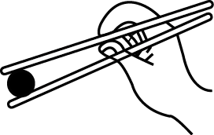 | 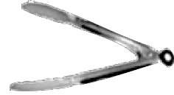 | 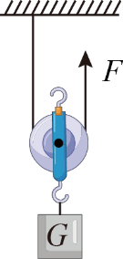 | 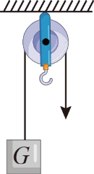
A．筷子 | B．食品夹 | C．动滑轮 | D．定滑轮

2．下列数据最接近实际的是（ ）
A．手机的工作电流约为 2A
B．初中物理实验中使用的一段铜导线电阻约为 100Ω
C．电视机正常工作一小时耗电接近 1.2kW·h
D．一名普通中学生正常上楼时，克服自身重力做功的功率约为 150W

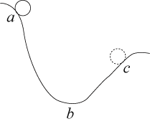
3．如图，弧形轨道 ab 段光滑，bc 段粗糙，小球由静止开始从 a 点经最低点 b 运动至 c 点，下列分析正确的是 （ ）
A．小球在 a、b 两点的机械能相等
B．从 b 到 c 的过程，小球的动能增大
C．从 a 到 c 的过程中，小球的机械能保持不变
D．从 a 到 b 的过程中，小球的动能转化为重力势能

4．关于家庭电路和用电安全，下列说法正确的是 （ ）
A．使用测电笔时，手要接触笔尾金属电极
B．用更细的导线，防止家庭电路发热引起火灾
C．可用铜丝代替家庭电路中熔丝
D．熔丝熔断，一定是电路短路造成

5．关于温度、热量和内能，下列说法正确的是 （ ）
A．O℃的冰块，内能一定为零
B．汽油机做功冲程，气缸内燃气的内能减少
C．热量总是从内能大的物体向内能小的物体转移
D．用扇子扇玻璃泡上涂有酒精的温度计，示数减小，说明做功可以改变物体的内能

6．在甲、乙两图中，甲地面粗糙，乙地面光滑，质量分别为 m、2m 的两个物体在大小为 F
的水平恒力作用下．在力的方向上前进了相同的距离，则下列结论正确的是 （ ）
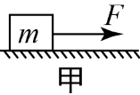
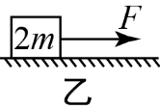
A．甲图中 F 做的功小于乙图中 F 做的功
B．甲图中 F 做的功大于乙图中 F 做的功
C．甲图中 F 做的功等于乙图中 F 做的功
D．条件不足，无法确定

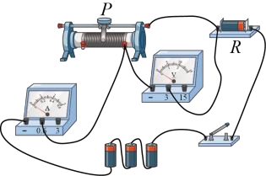
7．如图所示，电源电压保持不变，闭合开关，当滑动变阻器的滑片 P 向右滑动时，下列判断正确的是 （ ）
A．电压表示数变大，电流表示数变大
B．电压表示数变小，电流表示数变小
C．电压表示数变大，电流表示数变小
D．电压表示数变小，电流表示数变大

8．家用电吹风，可以根据需要调节选择开关，实现吹冷风或吹热风的功能，为人们的生活带来许多方便．如图中的四个电吹风电路能够实现上述功能的是（ ）
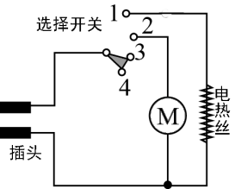 | 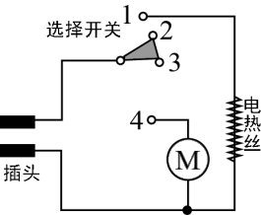 | 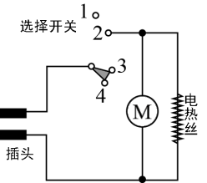 | 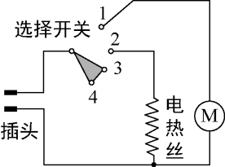
A． | B． | C． | D．

9．如图所示电路，电源电压保持不变，开关S 闭合后，在滑动变阻器滑片P 向左移动的过程中,下列说法正确的是（ ）
A．电流表A 示数变大,电压表V1 示数变小，电压表 V2 示数变大
B．电压表V1 示数的变化量与电流表A 示数的变化量之比不变
C．电压表V2 示数不变，电压表 V1 示数与电流表A 示数之比变大
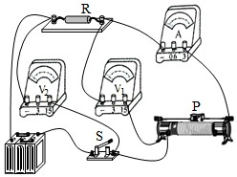
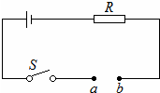
D．电流表A 示数变大，电压表 V2 示数与电流表A 示数之比不变
第 9 题图 第 10 题图

10．如图所示，电源电压不变,R 是定值电阻.将一个“6V 3W”的小灯泡接在 a、b 两点间,小灯泡恰能正常发光；若换一个“6V 4W”的小灯泡接在 a、b 两点间，则这个小灯泡（ ）
A．恰能正常发光 B．比正常发光时亮些
C．比正常发光时暗 D．灯丝可能会被烧坏

11．如图甲所示电路，电源电压恒为 6V，滑动变阻器 R 的规格为“25Ω 1A”，电流表量程选择“0~0.6A”，电压表量程选择“0~3V”，小灯泡标有“4.5V 0.3A”字样，其 I-U 图象如图乙所示，闭合开关 S，为保证电路安全，在移动滑片P 的过程中，下列选项正确的是（ ）
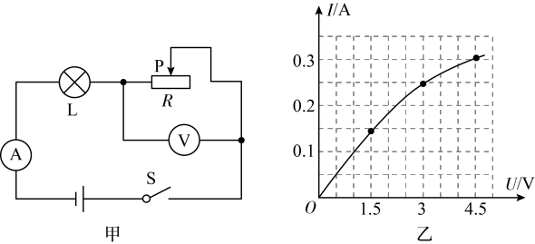
A．电路的最大功率是 3.6W
B．小灯泡的最小功率是 0.75W
C．电流表的最小示数是 0.15A
D．电流表的最大示数是 0.4A

12．如图甲所示电路中，R 为定值电阻，R1 为滑动变阻器，图乙是该滑动变阻器滑片从一端移至另一端过程中变阻器的电功率与其电阻的关系图像.下列说法正确的是（ ）
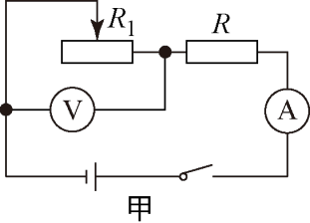
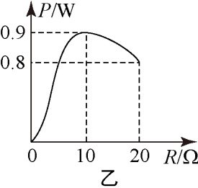
①电源电压为 4.5V
②R 的阻值为 10Ω
③电流表的示数的变化范围是 0.2A~0.3A
④整个电路的消耗的最大功率为 3.6W A．①② B．①③
C．③④ D．②④

二、填空题（每空 1 分，共 26 分）
13．如图所示，小明将 A、B 两种不同的金属片分别插入土豆，制成“土豆电池”，闭合开关，发光二极管发光，电压表有示数．B 金属片是土豆电池的 极（选填“正”或“负”)，发光二极管是由 (选填“超导体”、“绝缘体”或“半导体”)制成的，若二极管断路,则电压表
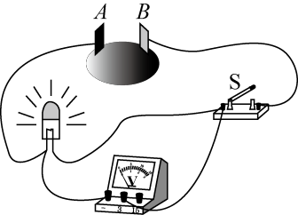
(选填“有”或“没有”)示数．

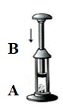
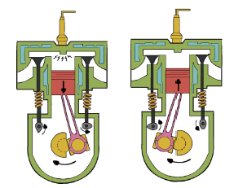
14．如图所示，在配有活塞且内壁光滑的厚壁玻璃筒里放团蘸了乙醚的棉花，然后迅速压下，将会在筒内看到 现象．该现象出现后松手，活塞将会 (上升/下降/静止)，此时能量转化与甲乙图中汽油机 （填“甲”或“乙”)的工作过程一致，如果该汽油机飞轮转速是 2400r/min，则它每秒钟内燃气对外做功 次．
甲 乙

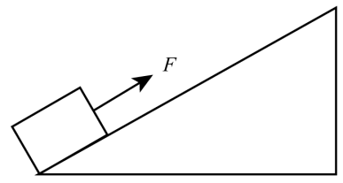
15．如图，把质量为 12kg 的物体匀速拉到最高处，沿斜面向上的拉力 F=100N，斜面长 2m，高 1m．其有用功是 J，机械效率是 %，物体所受的摩擦力是 N．

16．为避免同学们用手按压宿舍楼大门的开门按钮造成交叉传染，小明用轻质木杆自制了“脚踏式杠杆”，借助杠杆按动按钮，如图所示．己知 OA=100cm，OB=60cm，AB=80cm，OC=15cm，当小明在C 点用脚给杠杆施加 16N 的压力 F1 时，按钮触发，大门打开．该杠杆属于
（选填“省力”或“费力”)杠杆，此时杠杆的阻力臂是 cm，按钮对杠杆的水平阻力
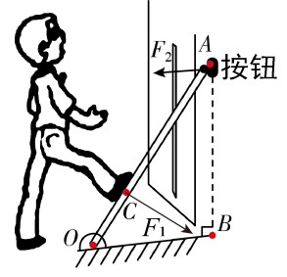
F2= N．(不计摩擦)

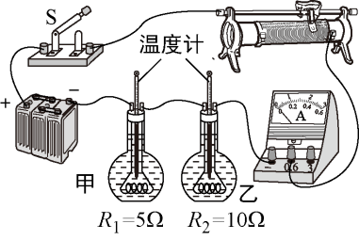
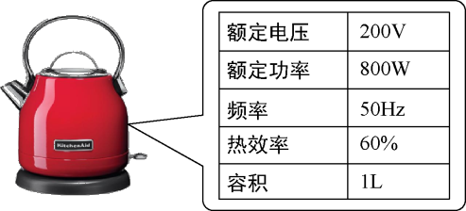
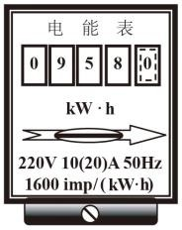
17．如图所示是小明“探究影响电流热效应的因素”的实验装置，在甲、乙两瓶中装入质量和初温均相同的煤油，R1、R2 采用如图连接方式的目的是控制 相等．闭合开关一段时间后，乙瓶中温度计的示数较高，由此说明通电导体产生的热量与 有关．小华用相同装置（煤油质量也相等）同时进行实验，细心的小红看到小明和小华两组电阻丝阻值相等的烧瓶中，小华这一组的煤油升温比小明的快，比较发现：小华的滑动变阻器接入电路的阻值较小，根据这一现象，小红 （选填“能”或“不能”）初步判断出通电导体产生的热量与通过导体的电流有关．
第 17 题图 第 18 题图 第 19 题图

18．小强的爸爸从网上买回一个电热水壶，铭牌上的几个参数如图所示．该电热水壶中发热体的电阻为 Ω，正常工作的电流是 A；若要临时接在我国的家庭电路中使用，并能使它正常工作，需要在它的外部 （选填“串联”或“并联”）一个 Ω 的电阻．

19．如图所示为小明家中的电能表，则电能表的示数为 kW·h，若家里只有额定功率为 1000W 的微波炉正常工作 3min，则电能表指示灯闪烁 次．

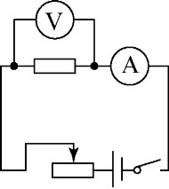
20．实验小组在探究电流与电阻的关系中，使用的器材有：电源、电流表、电压表、滑动变阻器各一个，开关一个，五个定值电阻（5Ω、10Ω、15Ω、20Ω、25Ω），导线若干，设计了如图所示的电路图．实验小组收集的数据如下表．实验中控制定值电阻两端电压为 V，分析表中数据，发现第 次实验的数据存在错误，反思产生的原因，回忆是某次将定值电阻的阻值由 Ω 变换为错误数据点对应阻值时（实验过程并未按表中序号顺序进行，而是随机选取电阻测出数据填入表格），未调节滑片P 就读取电流而造成的．根据出现的数据，求出电源的电压是 V．
实验序号 | 1 | 2 | 3 | 4 | 5
电阻R/Ω | 5 | 10 | 15 | 20 | 25
电流 I/A | 0.40 | 0.20 | 0.10 | 0.10 | 0.08

三、解答题（本题共 8 小题，共计 50 分；解答 27、28 题时应有公式和解题过程）
21．（6 分）请按下列要求作图：
（1）如图 1 所示，请画出 FA 的力臂 l，并在B 端画出使杠杆平衡的最小力 FB．
（2）如图 2 所示，小明站在地面，用图所示滑轮组匀速提起重物，画出滑轮组的绕绳方法．
（3）如图 3 所示，左图表示一个由遥控器控制的 LED 夜灯，其内部有与遥控器匹配的无线接收模块，无线接收模块是控制 LED 夜灯亮、暗、灭的开关．请按正常使用情况将右图中元件连接完整．

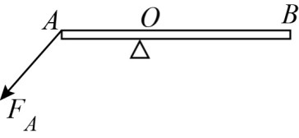 | 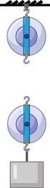 | 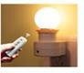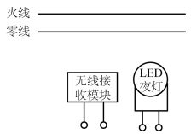
第 21 题图（1） | 第 21 题图（2） | 第 21 题图（3）

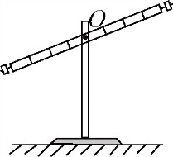
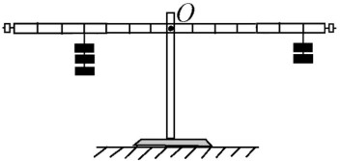
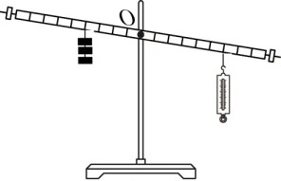
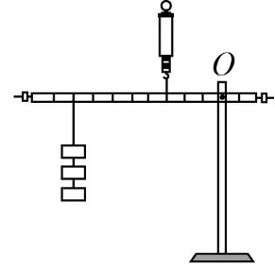
22．（6 分）小明在“研究杠杆平衡条件”的实验中所用的实验器材有：刻度均匀的杠杆、支架、弹簧测力计、刻度尺、细线和质量相同的 0.5N 重的钩码若干个．

A B C D
（1）如图 A 所示，此时应将杠杆右侧平衡螺母向 （选填“左”或“右”）调节使杠杆在水平位置平衡．
（2）小明同学所在实验小组完成一次操作后，实验现象如图B 所示，他们记录的数据为动力 F1=1.5N，动力臂 l1=0.2m，阻力 F2=1N，则阻力臂 l2=0.3m．甲同学测出了这组数据后就得出了“动力×动力臂=阻力×阻力臂”的结论，乙同学认为他的结论不一定科学，理由是
．
（3）图 B 实验中，小明把两边的钩码同时靠近支点一格，杠杆不再平衡， （选填“左”

或“右”）端会下沉．
（4）小明把右边的钩码换成弹簧秤，使杠杆从水平位置慢慢转过一定角度并保持静止，弹簧秤始终沿竖直方向，如图 C 所示，此时的杠杆 （选填“是”或“不是”）平衡状态．
（5）当利用图D 所示杠杆匀速提升重物到相同高度的过程中，若使弹簧测力计离支点近一点，杠杆的机械效率 （选填“变大”、“变小”或“不变”，下同）；若使重物离支点近一点，杠杆的机械效率 ．（右端为支点）

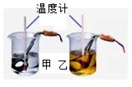
23．（5 分）在“比较不同物质吸热升温的情况”的实验中，实验装置如图所示．
（1）实验中应量取质量 的甲、乙两种液体，分别倒入相同的两烧杯中，用相同的电加热器加热，可以通过加热时间相同比较 的方法来比较它们的吸热本领．
（2）除了图中所示器材外，实验还需要的测量工具有天平和 ．
（3）通过实验，记录数据如表格所示．从开始加热到 58℃时，甲、乙两种液体吸收的热量
Q 甲 Q 乙．(选填“大于”、“小于”、或“等于”)

加热时间/min | 0 | 1 | 2 | 3 | 4
甲的温度/℃ | 34 | 42 | 50 | 58 | 66
乙的温度/℃ | 10 | 22 | 34 | 46 | 58
（4）分析实验数据可知 物质的吸热能力强．

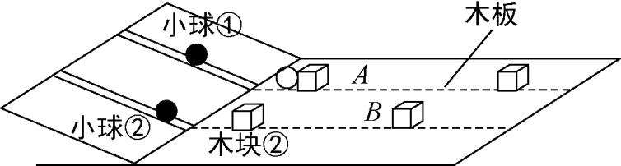
24．（6 分）图 1 是小丽探究“动能大小与速度关系”时的实验场景：斜面上有两平行轨道，将两小球①、②从轨道上由静止释放，推动放置在水平木板上的两个相同木块①、②移动一段距离，两个木块初始位置到斜面底端的距离相等.

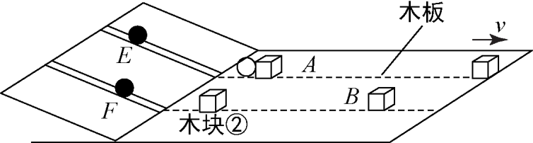
（1）为完成实验，应使两个质量 的小球从轨道上 高度由静止释放(均选填
“相同”或“不同”)；
（2）由图 1 场景可知，小球与木块接触前瞬间，小球 的动能较大．两木块通过 A、B两点处所受的滑动摩擦力大小分别为 fA、fB，则 fA fB（选填“大于”、“小于”或“等于”）．木块移动过程中，木块的动能转化成 能．

（3）图 2 是某次实验的场景．将两相同小球从图中 E、F 处由静止释放，最终木块①从水平木板的右端滑出，小丽用质量更大的木块③替换木块①后继续此次实验，将两小球仍从图中 E、F 处由静止释放，木块③不再滑出木板．小丽的实验改进有一处遗漏，她应该将
．

25．（7 分）在“测量小灯泡电功率”的实验中，电源电压恒定为 6V，小灯泡的额定电压为
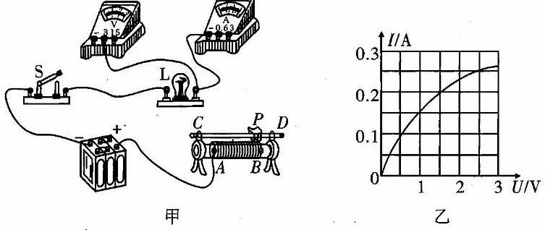
2.5V，正常发光时的电阻约为 10Ω，所用滑动变阻器的规格为“50Ω 1A”．
（1）请用笔画线代替导线将甲图中未完成的实物电路连接完整；
（2）闭合开关前，滑片P 应移到 （选填“A”或“B”）端．闭合开关，发现小灯泡不发光，电压表无示数，电流表有示数，则电路中发生的故障是 ．
（3）排除故障后，改变滑动变阻器的阻值，多次测量通过小灯泡的电流和它两端的电压，根据记录的数据画出了如图乙所示的小灯泡电流随电压变化的关系图象，根据图象提供的信息，可知小灯泡的额定功率为 W，小灯泡灯丝电阻变化的原因是 变化．
（4）某同学还想探究电流与电阻的关系，于是将甲图中的小灯泡换成定值电阻，并使电压表的示数始终保持 2V 不变，多次更换阻值不同的定值电阻，记录各次电流表的示数，在不更换其他器材的情况下，为了能够完成实验，他更换的定值电阻的阻值不能大于_ ___Ω．

26．（5 分）有两个阻值未知的定值电阻 R1、R2（R1 约 6Ω，R2 约 500Ω），要求测出未知电阻的阻值．

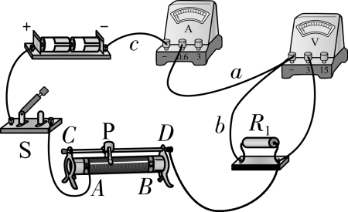 | 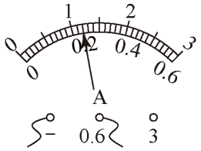 | 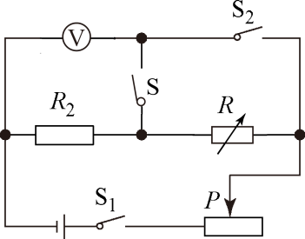
甲 | 乙 | 丙

（1）图甲是测量 R1 阻值的部分实物图，电源为两节干电池；
①闭合开关，移动滑片 P，发现电压表有示数，电流表无示数，故障可能是导线 （选填：
“a”、“b”或“c”）内部断路；
②排除故障后，闭合开关前滑片 P 应该位于 （选填：“C”或“D”）端；闭合开关，移动滑片 P，当电压表示数为 1.2V 时，电流表示数如图乙所示，则 R1= Ω；
（2）小明从图甲中选择合适的器材、电阻箱（规格“0~9999Ω 5A”）、若干开关及导线，连

成图丙所示的电路，请帮助小明完成下列实验步骤：
①将电阻箱调至一适当电阻 R0，只闭合开关 S1 和S，读出电压表示数，记为 a；
②只闭合两个开关 ，读出电压表示数，记为 b；
③分析数据，得出待测电阻的表达式 R2= ．（用 a、b、R0 表示）

27．（7 分）质量为 60kg 的李师傅在装修施工时，利用如图所示的滑轮组来提升装修材料．他用 200N 的拉力在 20s 内将 500N 的材料提升了 10m，不计绳重和摩擦．求：
（1）动滑轮的重力；
（2）他施加拉力的功率；
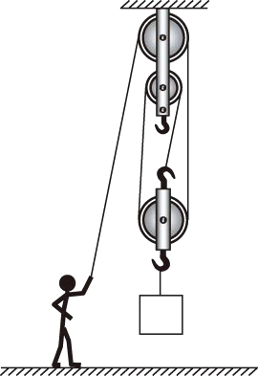
（3）他利用此滑轮组工作时的最大机械效率．
28．（8 分）如图所示，电源电压恒为 4.5V，灯泡L 上标有“3V 1.5W”字样，滑动变阻器 R2上标有“15Ω 1A”字样，定值电阻R1 的阻值为15Ω，电流表量程为0~3A，电压表量程为0~3V，不计温度对灯丝电阻的影响．求
（1）灯泡正常工作时的电阻为多少；
（2）当开关 S、S1、S2 闭合，S3 断开时，电路的最小总功率为多少；
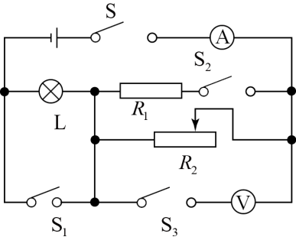
（3）当开关 S、S3 闭合，S1、S2 断开时，在确保电路元件安全的情况下，滑动变阻器 R2 的取值范围．

秦淮区 2020~2021 学年第一学期期末试卷九年级 物理 参考答案

一、选择题

1 | 2 | 3 | 4 | 5 | 6 | 7 | 8 | 9 | 10 | 11 | 12
C | D | A | A | B | C | D | A | B | C | B | D
【解析】
- 滑片 P 向左移动，变阻器阻值变小，电流表示数变大，电压表V1（测量变阻器电压）示数变小，电压表 V2（测量电源电压）示数不变。因为电压表V1 的变化量也是定值电阻的电压变化量，所以 B 选项的结果正好是定值电阻的阻值。

- 因为新灯泡的电阻较小，无法在原电路中分到 6V 电压，所以实际功率比额定功率低。

- A 电路中最大电流为 0.3A，所以最大功率为 1.8W
B 小灯泡最小电压为 3V，所以最小功率为 0.75W
C 同B 状态，电流最小值为 0.25A
D 同A 状态，电流最大值为 0.3A

- 由图可知，当 R1 为 10Ω 时，所得电压为 3V，电流为 0.3A；当 R1 为 20Ω 时，所得电压

为 4V，电流为 0.2A。所以可列方程⎧U = 3V + 0.3A × R2 ，解得⎧U = 6V
⎨

，进而可知，电

⎩U = 4V + 0.2A × R2
⎩R2
流的范围为 0.2A~0.6A，电路最大功率为 3.6W。二、填空题
13．正；半导体；有

14．棉花被点燃；上升；甲；20

15．120；60；40

16．费力；80；3

17．电流大小和通电时间；电阻；能

18．50；4；串联；5

19．958；80

20．2；3；25；4
⎨ = 10Ω

三、解答题

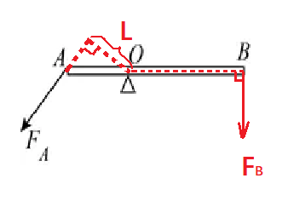
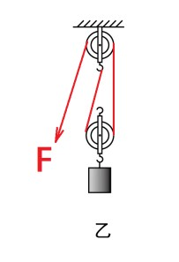
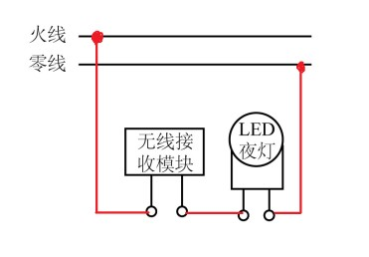
21．

22．（1）右；（2）未多次实验，结论可能具有偶然性；（3）右；（4）是：（5）不变；变小

23．（1）相同；升高的温度 （2）秒表；（3）小于；（4）甲

24．（1）相同；不同；（2）①；等于；内；（3）木块②也替换为木块③

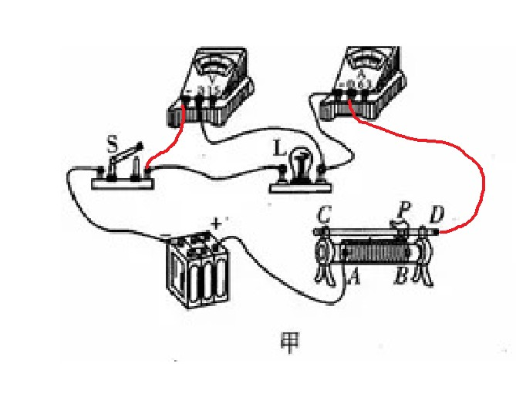
25．（1）
（2）B；灯泡L 短路；（3）0.625；灯丝温度；（4）25

26．（1）①b；②D；5；（2）S1、S2； a R
0
b−a

27．
(1)G动 = nF − G = 3× 200 N− 500 N = 100 N
(2)P = W总 = Fs = Fnh = 200N × 3×10m =300W
t t t 20s
(3)Fmax = G人 = m人g =60kg ×10N/kg=600N
Gmax = nFmax - G动=3× 600N-100N=1700N

ηmax
= W有 ×100%= Gmax W nF

×100% =
1700N
3× 600N
×100% ≈ 94.4%

总 max

28．

(1)R
L

= U额

= (3 V)2 = Ω
6

P额 1.5W
2

(2)当R2 =15Ω时，电路的总功率最小

2
U
Pmin = R
- U 2
R
= (4.5 V)2
15Ω
+ (4.5 V)2
15Ω
= 2.7W

(3)①I
1 2
= P额 = 1.5W =0.5A

max 3V
U
额
U2 min = U -ULmax =4.5V-3V=1.5V

R2min
= U2 min
Imax

= 1.5V =3Ω 0.5A

②U2 max = 3V
ULmin = U -U2 max =4.5V-3V=1.5V

Imin
= ULmin
RL

= 1.5V = 0.25A
6Ω

R2max
= U2 max
Imin

= 3V 0.25A
=12Ω

综上所述， 3Ω ≤ R2 ≤ 12Ω

【秦淮区物理】2020 九上期末考试试卷分析

整体难度星级：★★★★☆
优秀分数线：95 |  | 良好分数线：85
考试范围：第十一章~第十五章
题号 | 考试章节 | 内容 | 难度
1 | 简单机械和功 | 简单机械 | ★
2 | 综合 | 综合 | ★
3 | 简单机械和功 | 能量的转化 | ★★
4 | 电功和电热 | 家庭安全用电 | ★
5 | 机械能和内能 | 物体的内能、热机 | ★
6 | 简单机械和功 | 功与功率概念 | ★
7 | 欧姆定律 | 欧姆定律应用 | ★★
8 | 电路初探 | 电路的基本连接方式 | ★★
9 | 欧姆定律 | 欧姆定律的应用 | ★★★
10 | 电功和电热 | 电功率 | ★★
11 | 欧姆定律、电功和电热 | 欧姆定律应用、电功率 | ★★★
12 | 欧姆定律、电功和电热 | 欧姆定律应用、电功率 | ★★★
13 | 电路初探 | 初识电路 | ★★
14 | 机械能和内能 | 能量的转化、热机 | ★★
15 | 简单机械和功 | 共和功率概念、机械效率计算 | ★★
16 | 简单机械和功 | 简单机械 | ★★
17 | 电功和电热 | 电流的热效应 | ★★
18 | 欧姆定律、电功和电热 | 欧姆定律应用、电流的热效应 | ★★
19 | 电功和电热 | 电能表与电功 | ★★
20 | 欧姆定律 | 欧姆定律（实验）、应用 | ★★★
21 | 简单机械和功、电功和电热 | 简单机械、家庭安全用电 | ★★
22 | 简单机械和功 | 简单机械 | ★★
23 | 机械能和内能 | 物质的比热容 | ★★
24 | 机械能和内能 | 机械能 | ★★
25 | 欧姆定律、电功和电热 | 欧姆定律应用、电功率 | ★★
26 | 欧姆定律 | 欧姆定律的应用 | ★★
27 | 简单机械和功 | 功和功率概念、机械效率计算 | ★★
28 | 欧姆定律、电功和电热 | 欧姆定律的应用、电功率 | ★★★

总评：
本次秦淮区物理期末试卷题数 28 道，整体难度中上，尤其选择、填空、实验压轴题都比较有难度（11、12、20、26），需要同学们对电学考点非常熟悉并且能融会贯通，20 题尤其有挑战，26 改编自南京 2020 年中考题；其他知识点考察不难但也要掌握到位；两道计算大题反而相对轻松，最后一题考察了电学范围值，需要写过程，平时遇到多为选择题，过程规范可能会略有失分，需要注意。

